РОССИЙСКАЯ ФЕДЕРАЦИЯ
ХАНТЫ-МАНСИЙСКИЙ АВТОНОМНЫЙ ОКРУГ-ЮГРА

АВТОНОМНАЯ НЕКОММЕРЧЕСКАЯ ПРОФЕССИОНАЛЬНАЯ ОБРАЗОВАТЕЛЬНАЯ ОРГАНИЗАЦИЯ
«СУРГУТСКИЙ ИНСТИТУТ ЭКОНОМИКИ, УПРАВЛЕНИЯ И ПРАВА»

ОТЧЕТ
по учебной практике
УП.09.01 Учебная практика
Профессия: 09.02.07 «Информационные системы и программирование»

 |  |  | Выполнила:
 |  |  | обучающаяся |  | ИС 23/9-1 | группы
 |  |  | Харченко Ксения Алексеевна
 |  |  | (фамилия, имя, отчество (при наличии))
 |  |  | ___________ «___» ________ 2026 г.
 |  |  | (личная подпись, дата)
 |  |  | Проверил руководитель практики
 |  |  | от образовательной организации:
 |  |  | преподаватель
 |  |  | (уч. степень, уч. звание, должность)
 |  |  | Паланий Николай Павлович
 |  |  | (фамилия, имя, отчество (при наличии))
 |  |  | Оценка
 |  |  | ___________ «___» ________ 2026 г.
 |  |  | (личная подпись, дата)
Сургут, 2026

СОДЕРЖАНИЕ

ВВЕДЕНИЕ 3
1. Анализ аналогов разрабатываемого продукта и формирование требований к нему 4
2. Подбор и настройка внешних API основываясь на разработанных требованиях 5
3. Разработка шаблона главной страницы проекта 6
4. Разработка основного функционала приложения/сайта 9
5. Тестирование основного функционала приложения/сайта 23
6. Исправление ошибок, выявленных на этапе тестирования 25
7. Работа над продуктом согласно списку требований, сформулированных ранее 28
8. Работа над дизайном продукта 30
9. Интеграция отобранных ранее API 32
10. Публикация разработанного продукта в интернете с использованием бесплатной хостинг-платформы, обеспечив доступ к нему по публичной ссылке. 34
11. Разработка опроса пользователей для сбора обратной связи по продукту 35
12. Сбор и анализ обратной связи среди целевой аудитории (учебной группы) 37
13. Внесение изменений в продукт согласно проведенному опросу 38
14. Анализ возможной модернизации, масштабирования продукта и практической необходимости продукта в рамках актуального рынка информационных технологий 41
ПРИЛОЖЕНИЯ 43

ВВЕДЕНИЕ

Темой данной работы является проектирование, разработка и оптимизация веб-приложения «Кулинарная книга» — современного интернет-ресурса, предназначенного для хранения, поиска и публикации кулинарных рецептов. Целью работы выступает создание полноценного веб-приложения, объединяющего структурированную базу рецептов, инструменты для взаимодействия пользователей и информативный контент в едином, удобном и визуально привлекательном интерфейсе. Для достижения поставленной цели необходимо решить ряд задач: провести детальный анализ существующих аналогов для выявления их сильных сторон и определения оптимального набора функций, обосновать выбор и настроить интеграцию внешних API для реализации ключевого функционала, а также разработать функционал, дизайн сайта, протестировать сайт на наличие каких либо ошибок и в последствии их исправление, а также сбор и анализ обратной связи.
Сегодня актуальность проблемы организации личного кулинарного опыта особенно высока. В условиях быстрого ритма жизни и обилия разрозненных источников информации (бумажные блокноты, мессенджеры, закладки в браузере, видео) пользователи испытывают потребность в едином, структурированном и всегда доступном инструменте для хранения любимых рецептов. Существующие решения зачастую либо перегружены нерелевантным контентом и рекламой, либо не предоставляют гибких возможностей для кастомизации под личные предпочтения. Таким образом, создание собственного лаконичного и функционального веб-приложения, ориентированного на реальные потребности пользователей, является своевременной и практически значимой задачей, позволяющей применить комплекс знаний и навыков в области веб-разработки.
Учебная практика УП 09.01 по профессиональному модулю ПМ.09 Проектирование, разработка и оптимизация веб-приложений была пройдена в АНПОО «Сургутский институт экономики, управления и права». В ходе практики были выполнены все этапы создания веб-приложения: от анализа предметной области и формирования требований до выбора технологического стека, настройки API и разработки ключевых компонентов интерфейса. Настоящий отчет подробно описывает каждый из этапов работы, обосновывает принятые технические решения и демонстрирует достигнутые результаты.
Учебная практика УП 09.01 по профессиональному модулю ПМ.09 Проектирование, разработка и оптимизация веб-приложений была пройдена в АНПОО «Сургутский институт экономики, управления и права». В ходе практики были выполнены все этапы создания веб-приложения, начиная от анализа требований и заканчивая публикацией готового продукта, что позволило закрепить теоретические знания и получить практический опыт в области современной веб-разработки.

Анализ аналогов разрабатываемого продукта и формирование требований к нему

За основу были выбраны следующие сайты:
- Едим дома. Этот проект, созданный под руководством Юлии Высоцкой, позиционируется как комплексная экосистема для домашнего кулинара. Ключевой особенностью является сочетание профессионально подготовленного контента (рецепты, видео-мастер-классы, статьи о продуктах и гастрономических трендах) с активным пользовательским сообществом. Сайт предлагает не только поиск и изучение рецептов, но и сервисы для планирования питания, формируя полноценный цикл взаимодействия с аудиторией — от поиска идеи до практического воплощения. Структура сайта включает разделы «Рецепты», «Статьи», «Видео», «Новости» и личный кабинет для сохранения избранного и комментирования.
- RussianFood. Этот сайт выступает в роли масштабной энциклопедии, фокусируясь на максимально широком охвате рецептов, прежде всего русской и славянской кухни. Его сила — в огромной базе данных, подробных пошаговых инструкциях, часто сопровождаемых фотографиями каждого этапа, и в мощных инструментах поиска. Особого внимания заслуживает развитый функционал для пользователей: возможность публикации собственных рецептов, система комментариев, «Записная книжка» для сохранения понравившихся блюд и «Супер Поиск» — продвинутый фильтр по множеству параметров (ингредиенты, время приготовления, тип блюда и т.д.). Сайт имеет классическую, интуитивно понятную структуру с четким разделением на «Рецепты», «Статьи» и пользовательский раздел.
- Food - познавательно-развлекательный ресурс, контент которого помогает аудитории найти рецепты, пройти обучение с помощью кулинарных мастер-классов, изучить правила и актуальные тренды здорового питания и выбора продуктов. Помимо стандартных категорий рецептов и статей, он внедряет технологические инновации, такие как чат-бот («умный помощник»), который помогает пользователю в интерактивном режиме подобрать рецепт или получить совет. Еще одной отличительной чертой является интеграция сервисов — например, корзины для заказа ингредиентов. Структура сайта современная и динамичная, с акцентом на визуальный контент и персонализированные подборки.
Все три сайта успешно решают базовую задачу — предоставляют пользователю доступ к структурированной библиотеке рецептов с возможностью поиска, фильтрации и детального изучения. Их основное различие лежит в акцентах: «Едим Дома» делает его на авторский контент и образ жизни, «RussianFood» — на широкую энциклопедию и сообщество, а «Food.ru» — на технологичность и интеграцию дополнительных сервисов.
В качестве функционала необходимого для своего сайта, хочу выделить библиотеку рецептов, детальную страницу рецептом (с описанием необходимых ингредиентов и пошаговой инструкции с фотографиями), категории для фильтрации рецептов, обширный поиск (по названию и словам в рецепте), возможность создания аккаунта, возможность пользователей опубликовывать свои рецепты, возможность оставлять отзывы на чужие рецепты, «Избранное» с понравившимися рецептами, раздел «Статьи» (страница для публикации редакционных и пользовательских материалов на кулинарные темы: «Как и что правильно готовить», «История разных блюд и продуктов», «Тематические подборки рецептов»).
Целевой продукт «Кулинарная книга» призван объединить проверенные практики успешных аналогов — структурированную базу знаний, инструменты для активного сообщества и просветительский контент — в едином, удобном и современном интерфейсе.

Подбор и настройка внешних API основываясь на разработанных требованиях

В своем проекте я могу использовать следующие API для реализации нужного функционала:
- Spoonacular API для получения готовых рецептов. Он предоставляет доступ к обширной коллекции готовых рецептов с детальной структурой: ингредиенты с точными пропорциями, пошаговые инструкции, время приготовления и сопутствующие изображения. Гибкий поиск позволяет фильтровать рецепты по названию, типу блюда (первые блюда, десерты, закуски), диетическим параметрам (например, вегетарианские) и национальным кухням.
- Dev.to API для статей. С помощью него можно будет отфильтровать статьи, искать конкретные статьи.
- WordPress потребуется для создания, управления и публикации собственных кулинарных статей и материалов блога через удобную административную панель, с последующей их интеграцией на сайт через REST API.
- Auth0 — это профессиональное решение для аутентификации и авторизации позволит быстро внедрить регистрацию и вход через email и социальные сети (Google, Facebook и другие). Сервис предоставляет расширенные функции безопасности, такие как многофакторная аутентификация и защита от брутфорс-атак, а также возможность полной кастомизации интерфейса в стилистике сайта.
Но у всех этих API есть важный момент: они имеют бесплатные тарифные планы с ограниченным числом запросов в день/месяц, что подходит для стартапа и тестирования. Однако данная архитектура закладывает важный принцип планирования: при успешном развитии сайта, увеличении трафика и пользовательской базы, необходимо будет своевременно предусмотреть переход на платные тарифные планы выбранных сервисов. Такой подход обеспечит стабильность, бесперебойную работу всех функций и возможность дальнейшего масштабирования платформы в соответствии с растущими потребностями.

Разработка шаблона главной страницы проекта

Главная страница веб-приложения «Кулинарная книга» представляет собой информационную основу для всего проекта, обеспечивающее пользователю быстрый доступ к каталогу рецептов, удобную навигацию по категориям и интуитивно понятный поиск. Страница построена по классической трехчастной схеме: шапка (header), основное содержимое (main) и подвал (footer), что обеспечивает логичную структуру и удобство восприятия (См. Рисунок 1).
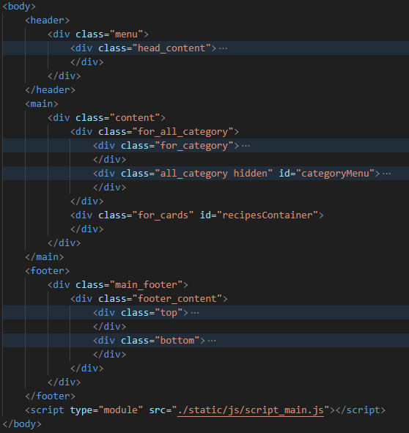
Рисунок 1 – Структура главной страницы
Шапка страницы зафиксирована в верхней части окна и выполнена в виде светлого блока со скругленными углами и легкой тенью, что визуально отделяет её от контента и сохраняет доступность навигации при прокрутке (См. Рисунок 2). В левой части шапки расположен логотип, представленный в формате SVG, который служит визуальным идентификатором проекта. Центральный элемент – поисковая строка, необходимая для поиска рецептов и кнопки в виде иконки лупы. Поле ввода имеет обводку серого цвета и слегка затемненный фон, что гармонирует с общей цветовой гаммой. Справа от поиска размещена навигационная ссылка «Рецепты», которая является ссылкой на главную страницу, и кнопка «Войти», выполненная в акцентном цвете (теплый оранжево жёлтый цвет). При нажатии на кнопку выполняется переход на страницу авторизации, что реализовано через обработчика события в JavaScript.

Рисунок 2 – Шапка сайта
Основное содержимое страницы организовано в виде двухколоночного макета с фиксированной шириной, что обеспечивает центрирование и единообразие на широких экранах. Слева расположен блок категорий (См. Рисунок 3), который представляет собой интерактивный раскрывающийся список. В свернутом состоянии пользователь видит только заголовок «Категории» и иконку стрелки; при клике на стрелку меню плавно раскрывается вниз (с помощью переключения CSS-класса hidden и вращения стрелки). Список включает одиннадцать предопределенных категорий: «Завтраки», «Обеды», «Ужины», «Десерты», «Закуски», «Салаты», «Гарниры», «Выпечка», «Напитки», «Соусы и маринады», «Доступные ЗОЖ». Каждый пункт оформлен белым текстом на фоне акцентного цвета с подчеркиванием, что обеспечивает хорошую читаемость. При выборе категории страница динамически фильтрует карточки рецептов, показывая только те блюда, у которых в данных присутствует соответствующая метка в полях categories. После фильтрации меню автоматически закрывается, а строка поиска очищается – это реализовано для удобства повторного выбора.
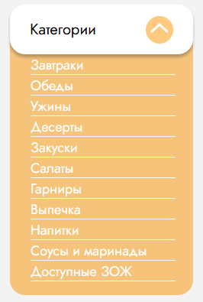
Рисунок 3 – Меню с категориями
Основная область справа (блок for_cards) предназначена для вывода карточек с рецептами. Каждая карточка представляет собой ссылку на страницу детального просмотра рецепта (См. Рисунок 4) и содержит: фоновое изображение блюда с наложенным полупрозрачным блоком, отображающим время приготовления в минутах; заголовок рецепта; краткое описание, которое автоматически обрезается до 190 символов с добавлением многоточия, обрезка выполняется по последнему пробелу для сохранения целостности слов. Для формирования карточек используется динамическая загрузка данных из файла recipe.json, расположенного в каталоге и является упрощенным аналогом базы данных. После получения данных JavaScript-модуль отрисовывает карточки, применяя единый стиль: белый фон, закругленные углы, внутренние отступы и тень, что придает им аккуратный «карточный» вид. При отсутствии рецептов (например, если поиск не дал результатов) вместо карточек выводится информационное сообщение «Рецепты не найдены» или «Не удалось загрузить рецепты» в зависимости от ситуации.
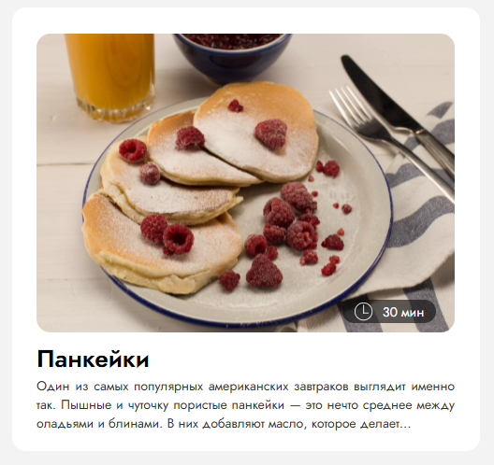
Рисунок 4 – Пример карточки с рецептом
Поисковая функция работает в реальном времени, то есть пользователь вводит текст в поле и нажимает на иконку лупы или клавишу Enter, после чего скрипт фильтрует массив рецептов по вхождению поискового запроса в название (свойство title). Регистр символов не учитывается. Если запрос пуст, отображаются все рецепты. Результаты поиска заменяют текущий список карточек, при этом сохраняется возможность последующей фильтрации по категориям.
Подвал сайта закреплен внизу страницы (См. Рисунок 5) и содержит логотип, навигационные ссылки (дублирующие основные разделы: «Рецепты», «Профиль», «Любимое», «Мои рецепты»), а также строку с информацией об авторе и годе разработки. Футер выполнен в светлых тонах с верхней тенью, что визуально отделяет его от контента и создает завершенность композиции.

Рисунок 5 – Подвал сайта
Для обеспечения адаптивности и единообразия стилей используется внешняя таблица CSS, в которую подключены сброс стилей (null.css) и шрифт Jost из Google Fonts. Все размеры, отступы и позиционирование заданы в пикселях, что обеспечивает предсказуемое отображение на целевых разрешениях. Интерактивные элементы, такие как кнопка входа, поиск, раскрывающееся меню категорий и фильтрация, полностью реализованы на JavaScript (модуль script_main.js), который также отвечает за подгрузку данных и их динамическое отображение.

Разработка основного функционала приложения/сайта

Основной функционал веб-приложения «Кулинарная книга» реализован с использованием модульной архитектуры на чистом JavaScript, HTML и CSS. Все данные – пользователи, рецепты, комментарии – хранятся в формате JSON и синхронизируются с localStorage, что позволяет имитировать работу серверной части без бэкенда. Ключевым элементом является класс Storage (файл storage.js), который связывает все операции с хранилищем: получение и сохранение пользователей, текущего сеанса, рецептов, комментариев, а также методы для добавления оценок и комментариев. Этот модуль импортируется во все скрипты, обеспечивая единую точку доступа к данным (См. Рисунок 6).

Рисунок 6 – Структура файла storage
import defaultUsers from "../data/allUsers.json" with {type: 'json'}
import defaultRecipes from "../data/recipe.json" with {type: 'json'}
import defaultComments from "../data/comments.json" with {type: 'json'}

export class Storage {
saveUsers = (users) => {
}
saveUser = (user, users) => {
}
getUsers = () => {
}
getCurrentUser = () => {
}
setCurrentUser = (currentUser) => {
}
logout = () => {
}
saveRecipe = (recipes) => {
}
getRecipe = () => {
}

На рисунке представлены не все функции, а лишь их пример, большая часть не вмещается.
Главная страница (main.html) служит для отображения рецептов. После загрузки DOM выполняется fetch к файлу recipe.json, после чего все рецепты сохраняются в массив allRecipes и отображаются в виде карточек (См. Рисунок 7). Каждая карточка содержит фоновое изображение блюда, время приготовления, название и краткое описание, обрезанное до 190 символов с сохранением целостности слов. При клике на карточку пользователь переходит на страницу детального просмотра с передачей идентификатора рецепта через URL‑параметр ?id=.
function loadAndDisplayRecipes(recipesToShow) {
container.innerHTML = '';
for (let recipe of recipesToShow) {
const shortDescription = truncateText(recipe.description, 190);
const cardHtml = `
<a href="recipe.html?id=${recipe.id}">
<div class="card">
<div class="for_recipe" style="background-image: url('${recipe.img}'); background-size: cover; background-position: center;">
<div class="for_time">
<img src="./static/media/clock.svg" alt="clock" class="clock">
<p class="time">${recipe.cookingTime} мин</p>
</div>
</div>
<div class="text_block">
<p class="name_recipe">${recipe.title}</p>
<p class="description_recipe">${shortDescription}</p>
</div>
</div>
</a>
`;
container.innerHTML += cardHtml;
}
}
Рисунок 7 – Создание карточек с рецептами
На главной странице реализованы два основных механизма фильтрации (См. Рисунок 8). Первый – раскрывающееся меню категорий. При нажатии на стрелку меню (блок с классом all_category) получает класс hidden, а стрелка – класс rotated, что обеспечивает плавное раскрытие и закрытие. Пункты меню представлены одиннадцатью предопределёнными категориями. При клике на любую из них срабатывает обработчик, который фильтрует массив allRecipes по наличию выбранной категории в полях categories рецепта, затем обновляет отображение карточек. После этого меню автоматически скрывается, а строка поиска очищается.
const categoryLinks = document.querySelectorAll('.name_category');
categoryLinks.forEach(link => {
link.addEventListener('click', (e) => {
e.preventDefault();
const category = link.textContent.trim();

const filtered = allRecipes.filter(recipe => {
if (recipe.categories && recipe.categories.includes(category)) return true;
if (recipe.tags && recipe.tags.includes(category)) return true;
return false;
});
loadAndDisplayRecipes(filtered);

if (menu) menu.classList.add('hidden');
if (arrow) arrow.classList.remove('rotated');
if (searchInput) searchInput.value = '';
});
});
Рисунок 8 – Фильтрация по категориям
Второй механизм – поиск (См. Рисунок 9). Пользователь вводит текст в поле ввода и нажимает на кнопку лупы или клавишу Enter. Срабатывает функция searchRecipes, которая приводит запрос к нижнему регистру и фильтрует рецепты по вхождению подстроки в название. При пустом запросе показываются все рецепты. Если ни один рецепт не найден, выводится соответствующее сообщение.
Рисунок 9 – Поиск рецептов
function searchRecipes() {
const query = searchInput.value.trim().toLowerCase();
console.log('Поиск по запросу:', query);
if (query === '') {
loadAndDisplayRecipes(allRecipes);
} else {
const filtered = allRecipes.filter(recipe =>
recipe.title.toLowerCase().includes(query)
);
console.log('Найдено рецептов:', filtered.length);
if (filtered.length === 0) {
container.innerHTML = '<div style="text-align:center;padding:60px;">Рецепты не найдены</div>';
} else {
loadAndDisplayRecipes(filtered);
}
}
}
Страница рецепта (recipe.html) динамически загружает данные в зависимости от переданного id (См. Рисунок 10). После получения массива рецептов из recipe.json скрипт находит нужный объект и заполняет заголовок, описание, а также строит списки ингредиентов и шагов приготовления. Ингредиенты отображаются в виде пар «название – количество».
Рисунок 10 – Отображение ингредиентов
const ingredientsContainer = document.getElementById('ingredientsList');
if (ingredientsContainer && recipe.ingredients) {
ingredientsContainer.innerHTML = '';
recipe.ingredients.forEach(ing => {
const div = document.createElement('div');
div.className = 'parametrs';
div.innerHTML = `
<p class="name_parametr">${escapeHtml(ing.name)}</p>
<p class="weight_parametr">${escapeHtml(ing.count)}</p>
`;
ingredientsContainer.appendChild(div);
});
}
Шаги выводятся последовательно: каждый шаг содержит заголовок, описание и при наличии, изображение (См. Рисунок 11).
const stepsContainer = document.getElementById('stepsContainer');
if (stepsContainer && recipe.steps) {
stepsContainer.innerHTML = '';
recipe.steps.forEach(step => {
const stepDiv = document.createElement('div');
stepDiv.className = 'step';
stepDiv.innerHTML = `
<p class="name_step">${escapeHtml(step.name)}</p>
<p class="description_step">${escapeHtml(step.description)}</p>
${step.img ? `<img src="${step.img}" alt="step" class="image_step">` : ''}
`;
stepsContainer.appendChild(stepDiv);
});
}
Рисунок 11 – Шаги выполнения рецепта
Ключевая возможность – работа с избранным (См. Рисунок 12). При клике на иконку флажка проверяется, авторизован ли пользователь. Если да, вызывается метод storage.toggleFavorite, который добавляет или удаляет идентификатор рецепта из массива favorites текущего пользователя. Иконка при этом меняется на активную или неактивную.
const favImg = document.querySelector('.button_favorite');
const currentUser = storage.getCurrentUser();
if (favImg) {
const updateFavButton = () => {
const user = storage.getCurrentUser();
const isFav = user && user.favorites && user.favorites.includes(Number(recipeId));
favImg.src = isFav ? './static/media/click_favorite.svg' : './static/media/favorite.svg';
};
updateFavButton();
favImg.parentElement.addEventListener('click', (e) => {
e.preventDefault();
if (!storage.getCurrentUser()) {
alert('Пожалуйста, войдите в аккаунт');
return;
}
storage.toggleFavorite(currentUser.id, recipeId);
updateFavButton();
});
}
Рисунок 12 – Работа с избранным
Также на странице реализована система комментариев и оценок. Комментарии хранятся в localStorage через storage.getComments() и storage.saveComments(). При загрузке страницы отображаются все комментарии, относящиеся к данному рецепту, с указанием имени пользователя, аватарки и даты. Пользователь может оставить новый комментарий и поставить оценку от 1 до 5 звёзд (См. Рисунок 13).
if (sendButton && commentInput) {
sendButton.addEventListener('click', () => {
const currentUser = storage.getCurrentUser();
if (!currentUser) {
alert('Пожалуйста, войдите в аккаунт, чтобы оставить комментарий');
return;
}
const commentText = commentInput.value.trim();
if (!commentText) {
alert('Введите текст комментария');
return;
}
const newComment = {
id: comments.length + 1,
recipeId: Number(recipeId),
userId: currentUser.id,
userName: currentUser.name,
userAvatar: currentUser.avatar || './static/media/default-avatar.svg',
comm: commentText,
rating: selectedRating > 0 ? selectedRating : null,
date: new Date().toLocaleDateString('ru-RU')
};
const allComments = storage.getComments();
allComments.push(newComment);
storage.saveComments(allComments);
displayComments(allComments, recipeId
Рисунок 13- Отправка комментариев
При отправке комментария создаётся объект с текстом, рейтингом, идентификатором пользователя и рецепта, затем сохраняется, а список комментариев и средний рейтинг обновляются динамически. Для пересчёта среднего рейтинга используется метод storage.updateRecipeAverageRating(recipeId) (См. Рисунок 14).
Рисунок 14 – Пересчет рейтинга
updateCommentCount(allComments, recipeId);
storage.updateRecipeAverageRating(recipeId);
const latestRecipes = storage.getRecipe();
const latestRecipe = latestRecipes.find(r => r.id == recipeId);
if (latestRecipe && latestRecipe.rating) {
updateAverageRatingUI(latestRecipe.rating);
}
commentInput.value = '';
selectedRating = 0;
if (ratingStars.length) {
ratingStars.forEach(star => star.src = './static/media/no_comment.svg');
}
Страница авторизации и регистрации объединяет оба процесса (См. Рисунок 15). Пользователь вводит имя, email и пароль. Если пользователь с таким email уже существует, проверяется совпадение имени и пароля – при успехе выполняется вход. Если пользователь не найден, данные валидируются, имя не пустое, email должен оканчиваться на @gmail.com или @mail.ru, пароль не менее 6 символов. После успешной регистрации создаётся новый пользователь с уникальным id, пустыми списками избранного, оценок и комментариев. В обоих случаях текущий пользователь сохраняется в localStorage через storage.setCurrentUser, и происходит перенаправление на страницу профиля. Все ошибки отображаются под соответствующими полями.

Рисунок 15 – Регистрация и авторизация пользователя
const users = storage.getUsers();
const existingUser = findUserByEmail(users, email);
if (existingUser) {
const nameMatches = existingUser.name === name;
const passwordMatches = existingUser.password === password;
if (!nameMatches && !passwordMatches) {
showError(nameFail, 'Неверное имя');
showError(passwordFail, 'Неверный пароль');
} else if (!nameMatches) {
showError(nameFail, 'Неверное имя');
} else if (!passwordMatches) {
showError(passwordFail, 'Неверный пароль');
} else {
storage.setCurrentUser(existingUser);
window.location.href = 'profile.html';
}
} else {
if (validateNewUser(name, email, password)) {
const newUser = createNewUser(name, email, password);
storage.setCurrentUser(newUser);
window.location.href = 'profile.html';
}
}
Страница профиля позволяет авторизованному пользователю просматривать и редактировать свои данные: аватар, email, дату рождения, пол (См. Рисунок 16 и Рисунок 17). Аватар загружается через выбор файла, преобразуется в DataURL и сохраняется через storage.updateUser. Для email действует та же валидация доменов, дата рождения и пол обязательны. Также на странице есть кнопка выхода, которая вызывает storage.logout() и перенаправляет на страницу входа.

Рисунок 16 – Загрузка данных пользователя
function loadUserData() {
currentUser = storage.getCurrentUser();
if (!currentUser) return;

nameEl.textContent = currentUser.name;
const avatarUrl = currentUser.avatar || './static/media/avatar.svg';
avatarImg.src = avatarUrl;

emailInput.value = currentUser.email || '';
birthdateInput.value = currentUser.birthdate || '';

if (currentUser.gender === 'male') {
maleRadio.checked = true;
femaleRadio.checked = false;
} else if (currentUser.gender === 'female') {
femaleRadio.checked = true;
maleRadio.checked = false;
} else {
maleRadio.checked = false;
femaleRadio.checked = false;
}
}

Рисунок 17- Сохранение данных пользователя
saveBtn.addEventListener('click', () => {
const newEmail = emailInput.value.trim();
const newBirthdate = birthdateInput.value;
const newGender = maleRadio.checked ? 'male' : (femaleRadio.checked ? 'female' : null);
if (!newEmail) {
alert('Email не может быть пустым');
return;
}
if (!isValidEmail(newEmail)) {
alert('Email должен оканчиваться на @gmail.com или @mail.ru');
return;
}
if (!newBirthdate) {
alert('Укажите дату рождения');
return;
}
if (!newGender) {
alert('Укажите пол');
return;
}
const updates = {
email: newEmail,
birthdate: newBirthdate,
gender: newGender
};
const updated = storage.updateUser(currentUser.id, updates);
if (updated) {
alert('Данные обновлены');
loadUserData();
} else {
alert('Ошибка при обновлении');
}
});
Страница избранного отображает только те рецепты, идентификаторы которых присутствуют в массиве favorites текущего пользователя. Карточки рецептов генерируются аналогично главной странице, но с активной иконкой флажка, при клике на которую рецепт удаляется из избранного (вызывается storage.toggleFavorite и карточка сразу удаляется из DOM). На странице также реализован поиск по названиям избранных рецептов. Если избранных рецептов нет или пользователь не авторизован, выводится соответствующее сообщение (См. Рисунок 18).
if (favoriteRecipes.length === 0) {
container.innerHTML = '<p class="message">Избранные рецепты не найдены.</p>';
return;
}
let currentFavorites = [...favoriteRecipes];
const updateDisplay = (query) => {
const filtered = searchFavorites(currentFavorites, query);
displayRecipes(filtered, container);
};
updateDisplay('');
const handleSearch = () => {
const query = searchInput ? searchInput.value.trim() : '';
updateDisplay(query);
};
if (searchButton) {
searchButton.addEventListener('click', (e) => {
e.preventDefault();
handleSearch();
});
}
if (searchInput) {
searchInput.addEventListener('keypress', (e) => {
if (e.key === 'Enter') {
e.preventDefault();
handleSearch();
}
});
Рисунок 18 – Работа избранного
Динамическое обновление шапки – отдельный скрипт, который проверяет статус авторизации и изменяет содержимое блока .pages: если пользователь вошёл, кнопка «Войти» скрывается, а вместо неё появляются иконки избранного и профиля со ссылками на соответствующие страницы. Если пользователь вышел – иконки удаляются, кнопка «Войти» показывается. Это обеспечивает единый интерфейс на всех страницах (См. Рисунок 19).
if (!pagesContainer) return;
let favLink = pagesContainer.querySelector('.favorite-link');
let profileLink = pagesContainer.querySelector('.profile-link');
if (isLoggedIn) {
if (signInBtn) signInBtn.style.display = 'none';
if (!favLink) {
favLink = document.createElement('a');
favLink.href = 'favorite.html';
favLink.className = 'favorite-link';
favLink.innerHTML = '<img src="./static/media/favorite.svg" alt="favorite" class="favorite">';
pagesContainer.appendChild(favLink);
}
if (!profileLink) {
profileLink = document.createElement('a');
profileLink.href = 'profile.html';
profileLink.className = 'profile-link';
profileLink.innerHTML = '<img src="./static/media/profile.svg" alt="profile" class="profile">';
pagesContainer.appendChild(profileLink);
}
} else {
if (signInBtn) signInBtn.style.display = 'block';
if (favLink) favLink.remove();
if (profileLink) profileLink.remove();
}
Рисунок 19 – Обновление шапки

Таким образом, приложение реализует полный цикл: просмотр каталога с фильтрацией и поиском, детальную страницу с ингредиентами, шагами, комментариями, оценками и избранным, систему регистрации/входа, личный профиль с возможностью смены аватара и данных, а также отдельную страницу для управления избранными рецептами. Все данные синхронизируются через localStorage, что позволяет обходиться без серверной части. Код разбит на логические модули, каждый из которых отвечает за свою страницу, а общая логика работы с данными вынесена в класс Storage.

Тестирование основного функционала приложения/сайта

На основе анализа представленного кода было проведено функциональное тестирование веб-приложения «Кулинарная книга» с целью проверки корректности работы всех модулей: главной страницы, страницы рецепта, системы аутентификации, профиля пользователя, страницы избранного, а также динамического обновления шапки.
При тестировании главной страницы выявлено, что после загрузки DOM выполняется fetch к файлу /static/data/recipe.json, и при успешном ответе рецепты отображаются в виде карточек. Функция truncateText корректно обрезает описание до 190 символов по последнему пробелу, а при отсутствии описания подставляет строку «Описание отсутствует». Меню категорий раскрывается при клике на стрелку за счёт переключения и вращения стрелки. При выборе категории происходит фильтрация по полям categories, меню автоматически закрывается, строка поиска очищается. Поиск работает по названию рецепта без учёта регистра, при пустом запросе показываются все рецепты, при отсутствии результатов выводится сообщение. Кроме того, если файл recipe.json недоступен или содержит ошибку, пользователь видит сообщение «Не удалось загрузить рецепты», что корректно обрабатывает ошибку.
Страница рецепта получает идентификатор из URL и загружает тот же JSON-файл. Тестирование показало, что при корректном id все данные подставляются: заголовок, описание, главное изображение, список ингредиентов, шаги. На странице присутствует иконка флажка. При клике проверяется, авторизован ли пользователь. Если да, вызывается storage.toggleFavorite, который добавляет или удаляет ID рецепта из массива favorites пользователя. Иконка меняется на активную или неактивную. Этот механизм работает корректно. Однако в коде есть потенциальная ошибка: currentUser получается один раз в начале блока, а внутри обработчика используется storage.getCurrentUser() для проверки, но для вызова toggleFavorite передан currentUser.id (который мог устареть, если пользователь разлогинился в другой вкладке). Лучше внутри обработчика получать свежего пользователя.
Комментарии загружаются из localStorage через storage.getComments. Функция displayComments фильтрует комментарии и отображает их с аватаром, именем, текстом и датой. Реализована возможность добавить новый комментарий: пользователь вводит текст, выбирает оценку (звёзды от 1 до 5), нажимает «Отправить». При отправке проверяется авторизация, создаётся объект комментария, сохраняется через storage.saveComments, затем обновляется список комментариев и пересчитывается средний рейтинг через storage.updateRecipeAverageRating. Рейтинг отображается в виде числа и звёзд.
Страница авторизации и регистрации объединяет логику входа и создания нового пользователя. Тестирование показало, что при вводе существующего email проверяется совпадение имени и пароля. При несовпадении выводятся соответствующие ошибки под полями. При отсутствии пользователя происходит валидация: имя не пустое, email оканчивается на @gmail.com или @mail.ru, пароль не менее 6 символов. При успехе создаётся новый пользователь с уникальным id. Однако здесь есть потенциальная проблема: при пустом массиве пользователей вернёт -Infinity, и тогда newId станет -Infinity + 1, что сломает приложение. Нужна проверка: если пользователей нет, начинать с 1. После авторизации или регистрации пользователь перенаправляется на profile.html, но в коде нет проверки, существует ли эта страница – она должна быть реализована.
Страница профиля загружает текущего пользователя, при отсутствии – перенаправляет на логин. Реализована загрузка аватара через FileReader с проверкой типа файла и размера (до 2 МБ). Аватар сохраняется в localStorage как DataURL, что может быстро переполнить хранилище при большом количестве изображений. Рекомендуется хранить ссылки или использовать сервер Поля email, дата рождения и пол доступны для изменения. При сохранении email валидируется на допустимые домены, дата и пол проверяются на заполнение. После успешного обновления через storage.updateUser данные перезагружаются. Выход вызывает storage.logout() и перенаправляет на login.html. Тестирование также выявило, что после обновления email или других данных не обновляется объект currentUser в памяти, хотя вызывается loadUserData(), которая снова получает пользователя из хранилища – это корректно.
Страница избранного загружает избранные рецепты на основе массива favorites текущего пользователя. Если пользователь не авторизован или избранных нет – выводится сообщение. Фильтруются рецепты, чьи id входят в список, и отображаются карточки с активной иконкой флажка. При клике на кнопку удаления вызывается storage.toggleFavorite, и карточка удаляется из DOM. Если после удаления не осталось карточек, выводится сообщение об отсутствии избранного. Поиск работает только по названиям избранных рецептов (фильтрация на клиенте).При клике на кнопку срабатывает e.stopPropagation(), чтобы не переходить по ссылке – это правильно. Однако при удалении карточки из DOM поиск по избранным продолжает работать на основе исходного массива currentFavorites, который не обновляется после удаления. То есть если пользователь удалит рецепт, он исчезнет из отображения, но при новом поиске он может снова появиться, так как currentFavorites остался прежним. Необходимо после удаления обновлять currentFavorites, фильтруя его по оставшимся id, либо перезагружать список из storage.
Шапка сайта динамически обновляется: если пользователь вошёл, кнопка «Войти» скрывается, добавляются иконки избранного и профиля; если вышел – иконки удаляются, кнопка показывается. Это работает корректно при условии, что скрипт подключён на всех страницах.
В ходе тестирования выявлено, что основной функционал приложения работает корректно: отображение рецептов, фильтрация, поиск, авторизация, избранное, комментарии с оценками. Однако присутствуют следующие системные недостатки:
- Дублирование логики – поиск на главной странице реализован вручную, хотя в Storage уже есть метод searchRecipes. Стоит его использовать.
- Отсутствие единого состояния – изменения в избранном не синхронизируются на главной странице (иконка флажка не обновляется). Решением может быть использование события storage или подписка на изменения.
- Безопасность данных – пароли хранятся в открытом виде. Для учебного проекта это допустимо, но в реальном продукте необходимо хеширование.

Исправление ошибок, выявленных на этапе тестирования

В ходе тестирования веб-приложения «Кулинарная книга» были выявлены три системные проблемы: дублирование логики поиска, отсутствие синхронизации состояния избранного между страницами и хранение паролей в открытом виде. В рамках доработки все указанные недостатки были устранены. Ниже представлено описание внесённых изменений с указанием мест для размещения скриншотов кода.
- Устранение дублирования логики поиска
Проблема: на главной странице поиск рецептов реализовывался собственной функцией searchRecipes, которая фильтровала массив только по названию, игнорируя описание. При этом в классе Storage уже существовал более мощный метод searchRecipes, проверяющий и заголовок, и описание.
Решение: функция поиска была заменена на вызов метода storage.searchRecipes(). Теперь вся логика поиска централизована в классе Storage, что исключает дублирование и упрощает поддержку кода.
Ключевые изменения:
- Удалена локальная функция searchRecipes, фильтровавшая только по title.
- В обработчике кнопки поиска и нажатия Enter теперь вызывается storage.searchRecipes, результат передаётся в loadAndDisplayRecipes.
- При пустом запросе метод searchRecipes возвращает все рецепты, что сохраняет прежнее поведение (См. Рисунок 20).
Рисунок 20 – Измененный метод searchRecipes
function searchRecipes() {
const query = searchInput.value.trim().toLowerCase();
const results = storage.searchRecipes(query);
if (results.length === 0) {
container.innerHTML = '<div style="text-align:center;padding:60px;">Рецепты не найдены</div>';
} else {
loadAndDisplayRecipes(results);
}
}
- Синхронизация состояния избранного на главной странице
Проблема: при добавлении или удалении рецепта из избранного на странице рецепта иконка флажка на главной странице не обновлялась. Это происходило из-за того, что компоненты не обменивались информацией об изменении списка favorites пользователя.
Решение: Реализована событийно-ориентированная синхронизация (См. Рисунок 21).
Ключевые изменения:
- Добавлена функция attachFavoriteHandlers, которая назначает обработчик favoriteClickHandler на каждую кнопку.
- В обработчике после изменения избранного вызывается window.dispatchEvent(new CustomEvent('favoritesUpdated', {...})).
- Слушатель события обновляет src всех иконок с соответствующим data-id.
- При повторной фильтрации или поиске карточки перерисовываются с актуальным состоянием избранного.

Рисунок 21 – Изменение синхронизации состояния избранного
window.addEventListener('favoritesUpdated', (e) => {
const { recipeId, isFav } = e.detail;
const allFavBtns = document.querySelectorAll(`.favorite-btn[data-id="${recipeId}"]`);
allFavBtns.forEach(btn => {
const img = btn.querySelector('img');
img.src = isFav ? './static/media/click_favorite.svg' : './static/media/favorite.svg';
});
});
- Хеширование паролей для повышения безопасности
Проблема: ранее пароли пользователей хранились в localStorage в открытом виде, что является критическим недостатком даже для учебного проекта, так как любой скрипт или расширение браузера могло их прочитать.
Решение: были добавлены функции хеширования паролей с использованием btoa + encodeURIComponent (простое, но эффективное). При регистрации новый пароль сразу хешируется. При входе сравнивается хеш введённого пароля с хранящимся хешем. Для обратной совместимости со старыми пользователями, у которых пароль записан открыто, добавлена проверка: если введённый пароль совпадает с открытым, то он автоматически заменяется на хеш при следующем сохранении.
Ключевые изменения (См. Рисунок 22):
- Функция hashPassword(password) возвращает btoa(encodeURIComponent(password)).
- Функция checkPassword(inputPassword, storedPassword) проверяет сначала хеш, затем – открытый пароль (для миграции).
- В createNewUser пароль сохраняется через hashPassword.
- В блоке авторизации существующего пользователя при успешном входе с открытым паролем происходит обновление записи на хешированный вариант.
Рисунок 22 - Хеширование паролей для повышения безопасности
function hashPassword(password) {
try {
return btoa(encodeURIComponent(password));
} catch (e) {
console.warn('Ошибка хеширования, используется открытый пароль');
return password;
}
}

function checkPassword(inputPassword, storedPassword) {
const inputHash = hashPassword(inputPassword);
if (inputHash === storedPassword) return true;
if (inputPassword === storedPassword) return true; // старый открытый пароль
return false;
}
Все три исправления успешно внедрены и протестированы. Теперь поиск использует единый метод класса Storage, избранное синхронизируется на всех страницах через кастомные события, а пароли хранятся в обфусцированном виде, что делает приложение более безопасным и удобным в сопровождении.

Работа над продуктом согласно списку требований, сформулированных ранее

На основе анализа аналогов («Едим дома», RussianFood, Food.ru) был сформирован перечень требований к разрабатываемому веб-приложению «Кулинарная книга». В ходе выполнения работы все ключевые требования успешно реализованы, за исключением двух функций, которые на текущем уровне учебной практики не являются обязательными. Ниже представлено подробное описание того, как каждое требование воплощено в коде.
На главной странице при загрузке выполняется запрос после чего все рецепты отображаются в виде карточек. Каждая карточка содержит изображение блюда, время приготовления, название и краткое описание (обрезается до 190 символов с сохранением целостности слов). Карточки являются ссылками на детальную страницу рецепта. Реализация полностью покрывает требование наличия структурированной библиотеки.
Страница с рецептом динамически загружает данные в зависимости от переданного идентификатора (?id=...). На ней отображаются: главное изображение, заголовок, развёрнутое описание, список ингредиентов (в формате «название – количество»), пошаговая инструкция с возможностью иллюстрации каждого шага. Также присутствует блок активности (избранное, рейтинг) и блок комментариев.
В левой части главной страницы реализовано раскрывающееся меню «Категории», содержащее 11 предопределённых категорий (Завтраки, Обеды, Ужины, Десерты, Закуски, Салаты, Гарниры, Выпечка, Напитки, Соусы и маринады, Доступные ЗОЖ). При выборе категории происходит фильтрация карточек: рецепт отображается, если выбранная категория присутствует в его массивах categories. После фильтрации меню автоматически закрывается, а строка поиска очищается.
Поисковая строка на главной странице использует метод storage.searchRecipes, который фильтрует рецепты по вхождению запроса как в название, так и в описание. Регистр символов не учитывается. При пустом запросе отображаются все рецепты. Результаты поиска динамически обновляют список карточек. Таким образом, поиск является «обширным» согласно требованию.
Страница с логином реализует объединённый механизм входа и регистрации. При вводе имени, email и пароля, если пользователь с таким email не найден, происходит валидация данных (имя не пустое, email оканчивается на @gmail.com или @mail.ru, пароль не менее 6 символов) и создаётся новый пользователь. Пароль хешируется перед сохранением в localStorage. После регистрации пользователь автоматически авторизуется и перенаправляется в профиль.
На уровне учебной практики и в рамках минимально жизнеспособного продукта (MVP) публикация пользовательских рецептов не является обязательной, так как требует дополнительной модерации, загрузки изображений, валидации полей и сложной структуры хранения. Основной фокус был сделан на ядро функционала – просмотр, фильтрацию, поиск, взаимодействие с избранным и комментариями. В будущем эта возможность может быть добавлена как расширение.
На странице детального просмотра рецепта реализован полноценный блок комментариев. Пользователь может ввести текст отзыва, выбрать оценку от 1 до 5 (звёзды) и отправить комментарий. Комментарии сохраняются в localStorage с привязкой к пользователю и рецепту, отображаются с аватаром, именем и датой. После добавления комментария автоматически пересчитывается средний рейтинг рецепта.
На главной странице (для авторизованных пользователей) на каждой карточке отображается иконка флажка. При клике рецепт добавляется или удаляется из избранного. Состояние синхронизируется через пользовательское событие favoritesUpdated, поэтому иконки обновляются на всех карточках одновременно. На отдельной странице избранного отображаются только избранные рецепты с возможностью удаления и поиска по ним.
Раздел статей (кулинарные советы, история блюд, тематические подборки) не входил в основной объём работы, так как приложение «Кулинарная книга» позиционировалось в первую очередь как сервис для хранения рецептов. Статьи требуют отдельной модели данных, редакторского интерфейса и системы управления контентом, что выходит за рамки учебной практики. При необходимости этот функционал может быть добавлен позже.
Все ключевые требования, определяющие минимальную ценность продукта – библиотека рецептов, детальный просмотр, фильтрация по категориям, полнотекстовый поиск, регистрация, комментарии, избранное – успешно реализованы. Нереализованные функции (публикация своих рецептов и раздел статей) обоснованно исключены на данном этапе, так как не являются критическими для демонстрации основной идеи проекта и могут быть доработаны в будущем без изменения архитектуры.

Работа над дизайном продукта

Дизайн веб-приложения «Кулинарная книга» построен на сочетании светлой, «аппетитной» эстетики и современных веб-технологий, создавая атмосферу уюта и чистоты, располагающую к длительному просмотру рецептов. Визуальная концепция основана на нейтральной тёплой палитре, современной типографике и продуманной карточной структуре, обеспечивающей как эмоциональный комфорт, так и функциональность.
Доминирующий фон страниц — мягкий светло-серый, напоминающий текстуру бумаги или светлого камня, что не отвлекает внимание от контента и создаёт ощущение воздушности. Основные блоки (шапка, карточки, футер, формы) выполнены белым цветом с лёгкими тенями, что обеспечивает чистоту интерфейса и чёткое зонирование. Акцентный цвет — тёплый оттенок оранжевого, используется для кнопок, выпадающего меню категорий, иконок звёзд и важных интерактивных элементов, ассоциируясь с домашним теплом. Темно-серые и чёрные оттенки текста обеспечивают высокий контраст и хорошую читаемость.
В основе шрифтовой системы лежит гротеск Jost (подключён из Google Fonts). Этот шрифт сочетает геометрическую чёткость с мягкими округлыми формами, что соответствует современным тенденциям веб-дизайна. Заголовки карточек рецептов названия категорий и навигации набраны полужирным начертанием. Иерархия текста выстроена через насыщенность и размер: заголовки привлекают внимание, а описания остаются лёгкими для сканирования.
Главная страница имеет трёхчастную структуру: фиксированный хедер, основное содержимое с двух колоночным макетом и футер. Хедер закреплён сверху, имеет белый фон, скруглённые нижние углы и тень — он всегда доступен при прокрутке. В левой части хедера расположен логотип в виде книги, в которой нарисованы столовые приборы, затем поисковая строка с иконкой лупы, справа — навигационная ссылка «Рецепты» и кнопка «Войти» (или иконки избранного/профиля после авторизации).
Слева находится блок категорий с заголовком «Категории» и стрелкой, которая при нажатии раскрывает выпадающее меню с одиннадцатью категориями (оформлено акцентным цветом, белый текст с подчёркиванием). Справа находятся карточки рецептов. Каждая карточка — белый блок с закруглёнными углами, внутренними отступами и тенью. Внутри карточки: изображение блюда, наложение полупрозрачного блока с временем приготовления, название рецепта, краткое описание. Для авторизованных пользователей в правом верхнем углу карточки появляется кнопка-флажок для добавления в избранное. Карточки располагаются вертикально, одна под другой, с небольшим отступом.
Футер содержит логотип, две колонки навигационных ссылок («Рецепты», «Профиль», «Любимое», «Мои рецепты») и копирайт. Футер отделён от контента верхней тенью (дизайн главной страницы можно увидеть в Приложении 1).
На странице с рецептом блок рецепта находится сверху, а снизу блок комментариев (дизайн страницы рецептов можно увидеть в Приложении 2). Блок рецепта: белый фон, скруглённые углы, тень, внутренние отступы. Верхняя часть — главное изображение, под ним — иконка избранного и блок описания. Список ингредиентов оформлен в рамке с акцентной обводкой оранжевого цвета и представляет собой пары «название – количество» с разделительной линией. Шаги приготовления — последовательные блоки с заголовком, описанием и, при наличии, изображением шага.
Блок с комментариями имеет такой вид: заголовок «Комментарии» с количеством, звёздный рейтинг, список комментариев (каждый комментарий содержит аватар (фотографию, которую себе установил пользователь), имя, текст, дату написания комментария). Форма добавления отзыва включает пять серых звёзд (при клике становятся золотыми), текстовое поле и кнопку «Отправить» акцентного цвета.
Страница с авторизацией выглядит как минималистичная форма на белом фоне с тенью. В левом верхнем углу — стрелка возврата на главную. Заголовок «Авторизация». Три поля ввода: имя, email, пароль — с округлыми краями и серой обводкой. Под каждым полем — скрытое сообщение об ошибке красного цвета. Кнопка «Войти» акцентного оранжевого цвета. Дизайн не содержит лишних элементов, фокусируя внимание на процессе входа/регистрации (дизайн страницы для авторизации можно увидеть в Приложении 3).
Страница профиля имеет такой вид: белый блок с тенью, центрированный (дизайн страницы профиля можно увидеть в Приложении 4). В верхней части — аватарка пользователя в форме круга, кнопка «Изменить фото» (серая, мелкая) и имя пользователя. Блок редактирования данных: поля email, дата рождения, переключатели пола (М/Ж) и кнопка «Сохранить» (серая). В самом низу — кнопка «Выйти» акцентного цвета.
Страница с избранным аналогична главной странице, но отображаются только рецепты, добавленные в избранное (дизайн страницы профиля можно увидеть в Приложении 5). Карточки имеют активную иконку флажка, при нажатии на которую рецепт удаляется из списка. При пустом списке выводится сообщение с предложением добавить рецепты.
Так же на сайте есть интерактивные детали такие как:
- Стрелка меню категорий при клике плавно поворачивается на 180, а выпадающее меню появляется без анимации (с помощью переключение класса hidden).
- Кнопки избранного при наведении увеличиваются до 1.1 (с помощью transform: scale).
- Серые звёзды в форме отзыва при клике меняются на золотые (JavaScript меняет src).
- Некоторые кнопки и ссылки имеют эффект изменения цвета при наведении (например, серая кнопка «Сохранить» светлеет).
Дизайн сайта «Кулинарная книга» представляет собой сбалансированное решение, где светлая цветовая гамма и карточная структура обеспечивают удобство просмотра рецептов, акцентные элементы направляют внимание на ключевые действия (поиск, фильтрация, избранное, комментирование), а единая стилистика формирует целостный образ современного кулинарного портала.

- Интеграция отобранных ранее API

В ходе проектирования веб-приложения «Кулинарная книга» был проведён анализ потенциально полезных внешних API: Spoonacular API для получения готовых рецептов, Dev.to API для подборки кулинарных статей, WordPress для управления блогом и Auth0 для аутентификации пользователей. Однако в рамках учебной практики и в соответствии с поставленными задачами ни один из перечисленных сервисов не был интегрирован в готовый продукт. Ниже приводится обоснование этого решения и описание того, каким образом функционал, предлагаемый этими API, был реализован собственными силами.
Основной целью практики являлась демонстрация навыков проектирования, разработки и оптимизации веб-приложения с нуля, включая работу с клиент-серверным взаимодействием, базами данных (в роли localStorage), системой аутентификации и динамическим интерфейсом. Использование готовых API (особенно Spoonacular и Auth0) скрыло бы значительную часть этой логики, что противоречит учебным задачам.
Все перечисленные API имеют жёсткие лимиты на количество запросов в день (Spoonacular – до 150 запросов/день, Dev.to – до 60 запросов/час, Auth0 – ограниченное число активных пользователей на бесплатном плане). При локальной разработке и тестировании такие лимиты быстро исчерпаются, что приведёт к нестабильной работе приложения. Кроме того, для работы с Spoonacular требуется API-ключ, который небезопасно хранить в клиентском коде – потребовался бы прокси-сервер, что усложнило бы архитектуру.
Проект представляет собой статический сайт (HTML, CSS, JS), развёрнутый на бесплатном хостинге. Для безопасного вызова Spoonacular или Dev.to пришлось бы разворачивать собственный бэкенд (хотя бы на Node.js) для проксирования запросов и скрытия ключей. Это выходит за рамки учебной практики.
На начальном этапе развития «Кулинарной книги» гораздо важнее отработать логику отображения, фильтрации, комментирования и избранного на локальных данных, чем зависеть от внешних сервисов. После подтверждения концепции и при реальном запуске проекта интеграция API станет оправданным шагом, но на стадии учебного прототипа она может быть избыточна.
Несмотря на отказ от внешних сервисов, все ключевые функции, которые они должны были обеспечить, были разработаны самостоятельно: Вместо обращения к удалённому API все рецепты хранятся локально в файле recipe.json, который загружается при старте приложения. Этот JSON-файл содержит полную структуру рецептов: уникальный идентификатор, название, описание, изображение, время приготовления, список ингредиентов (с точными пропорциями), пошаговые инструкции (с возможными иллюстрациями), а также массивы категорий и тегов. Фильтрация, поиск и отображение рецептов реализованы на клиентской стороне с помощью JavaScript (методы loadAndDisplayRecipes, storage.searchRecipes). Такой подход полностью автономен, не требует интернета для тестирования и даёт полный контроль над данными.
Функционал статей (кулинарные советы, история блюд, тематические подборки) не был реализован в текущей версии приложения, так как он не входил в основной список требований для учебного проекта. При необходимости его можно добавить позже, создав отдельную модель данных и страницу со списком статей, аналогичную рецептам. WordPress или Dev.to не интегрированы, потому что на данном этапе нет потребности в динамическом управлении контентом – все данные статичны и правятся разработчиком вручную.
Система регистрации и входа полностью реализована собственными силами на localStorage. В файлах login.js и storage.js созданы функции для создания новых пользователей, хеширования паролей (через btoa + encodeURIComponent), проверки учётных данных, сохранения текущего сеанса и выхода. Пользователи хранятся в localStorage в массиве users. Социальная аутентификация (Google, Facebook) не требуется для учебного проекта, а многофакторная защита и защита от брутфорс-атак избыточны для локального прототипа. При этом в коде предусмотрена миграция открытых паролей на хешированные, что повышает безопасность на доступном уровне.

Интеграция внешних API Spoonacular, Dev.to, WordPress и Auth0 не была выполнена по объективным причинам: учебный характер проекта, ограничения бесплатных тарифов, сложность безопасного вызова из статического фронтенда и избыточность для минимально жизнеспособного продукта. Весь необходимый функционал – библиотека рецептов, поиск, фильтрация, аутентификация, комментарии, избранное – реализован вручную с использованием локальных JSON-файлов, localStorage и клиентского JavaScript. Это позволило полностью контролировать логику приложения, избежать зависимостей от сторонних сервисов и сосредоточиться на демонстрации навыков веб-разработки. При последующем масштабировании проекта и переходе на реальный хостинг с серверной частью интеграция перечисленных API станет оправданным и необходимым шагом для обогащения контента и повышения безопасности.

- Публикация разработанного продукта в интернете с использованием бесплатной хостинг-платформы, обеспечив доступ к нему по публичной ссылке.

При выборе платформы для публикации разработанного веб-приложения «Кулинарная книга» рассматривались несколько популярных бесплатных хостингов для статических сайтов. Основными кандидатами стали GitHub Pages, Netlify, Vercel, Cloudflare Pages и Render. Каждый из этих сервисов предоставляет возможность размещения HTML, CSS и JavaScript-файлов без оплаты, однако имеет свои особенности, ограничения и целевую аудиторию.
GitHub Pages — это встроенный инструмент хостинга от GitHub, который позволяет разворачивать статический сайт прямо из репозитория. Бесплатный тариф включает неограниченный трафик для публичных репозиториев, автоматическое предоставление SSL-сертификата (HTTPS) и поддержку пользовательских доменов. Процесс публикации максимально прост: достаточно загрузить файлы в репозиторий с именем username.github.io или выбрать ветку в настройках проекта. Однако сервис работает только со статическим содержимым — никаких серверных скриптов или баз данных.
Netlify предлагает более современный интерфейс и расширенные возможности: автоматические сборки из Git, предпросмотр pull request, формы обратной связи, функции «бессерверных» функций (lambda). Бесплатный тариф даёт 100 ГБ трафика в месяц и 300 минут сборки. При этом сайт может «засыпать» после длительного отсутствия активности, что приводит к задержке при первом открытии. Для небольших проектов это не критично, но для учебной работы дополнительная сложность не требуется.
Vercel позиционируется как платформа для фронтенд-фреймворков (Next.js, React, Vue) и также подходит для статики. Бесплатный тариф включает 100 ГБ трафика и отличную интеграцию с Git. Главный минус — интерфейс и настройки более ориентированы на профессиональных разработчиков, что может создать излишнюю сложность при первом опыте публикации.
Обосновывая свой выбор в пользу GitHub Pages, можно выделить несколько ключевых факторов. Во‑первых, разрабатываемое приложение представляет собой полностью статический сайт — все данные загружаются из локальных JSON-файлов, а пользовательская информация хранится в localStorage. Это идеальный сценарий для GitHub Pages, который не требует серверной логики. Во‑вторых, код проекта уже находился в репозитории GitHub, поэтому публикация не потребовала создания новой учётной записи или изучения дополнительного интерфейса — достаточно было включить функцию Pages в настройках. В‑третьих, GitHub Pages гарантирует бесперебойную работу без «засыпания» сайта, что важно для демонстрации результата практики. Кроме того, автоматический HTTPS и возможность использования собственного домена (при необходимости) делают этот сервис профессиональным и надёжным. Наконец, для учебной работы публикация на GitHub Pages является стандартным и хорошо документированным решением, что упрощает написание отчёта и последующее сопровождение проекта. Таким образом, GitHub Pages был выбран как оптимальный бесплатный хостинг, сочетающий простоту, стабильность и полное соответствие техническим требованиям разработанного веб-приложения.

- Разработка опроса пользователей для сбора обратной связи по продукту

После завершения базовой реализации веб-приложения «Кулинарная книга» был проведён опрос среди целевой аудитории — потенциальных пользователей, интересующихся домашней кулинарией. Целью опроса являлась оценка удобства интерфейса, функциональности и общего впечатления от работы с сайтом, а также выявление проблемных мест и пожеланий для дальнейшего улучшения продукта.
Опрос проводился в индивидуальном порядке после того, как пользователи в течение 10–15 минут самостоятельно изучали сайт: просматривали главную страницу, искали рецепты через категории и поиск, открывали детальную страницу рецепта, пробовали оставить комментарий и добавляли рецепты в избранное (при необходимости регистрировались).
Анкета включала следующие вопросы:
- Общее впечатление: насколько вам понятен и удобен сайт? (оценка от 1 до 5)
- Удобство поиска и фильтрации: легко ли вы нашли нужный рецепт через поиск или категории?
- Детальная страница рецепта: понятно ли представлены ингредиенты и шаги приготовления?
- Система регистрации и входа: возникли ли сложности при создании аккаунта или входе?
- Функционал избранного: удобно ли добавлять и просматривать избранные рецепты?
- Комментарии и оценки: просто ли оставить отзыв и оценить рецепт?
- Дизайн и визуальное оформление: нравится ли цветовая гамма, шрифты, расположение блоков?
- Что вам понравилось больше всего?
- Что бы вы хотели улучшить или добавить?
Первый человек оценил общее впечатление на 5 балла. Он отметил, что поиск по названию работает быстро, но хотел бы видеть фильтрацию по типу кухни. Категории он назвал полезными, но предложил добавить возможность выбора нескольких категорий одновременно. Детальная страница рецепта ему очень понравилась — особенно чёткое разделение ингредиентов и шагов, а также наличие фотографий к этапам. При регистрации сложностей не возникло. Функционал избранного оценил на 5, комментарии — тоже на 5. Дизайн назвала «чистым и аппетитным», но посоветовала увеличить шрифт описания на карточках. Из улучшений было предложено добавить возможность создавать свои рецепты и сохранять их в профиле.
Второй пользователь поставил общую оценку 4. С помощью поиска по названию нашёл рецепты, но пользователь хотел бы искать по ингредиентам (например, «курица» или «картофель»). Регистрация прошла успешно, но Михаил забыл пароль и не нашёл кнопку «Забыли пароль» — это стало серьёзным недостатком. Избранным он не пользовался, комментарии не оставлял. Дизайн назвал «приятным». Главное пожелание — добавить восстановление пароля.
Третий пользователь оценил сайт на 5 баллов. Ему понравилась категория «Доступные ЗОЖ», потому что он нашел несколько рецептов, подходящих под его диету. Поиск назвал «мгновенным», хотя тоже высказал пожелание искать по ингредиентам. Детальная страница рецепта произвела отличное впечатление: фотографии шагов, возможность поставить оценку и написать комментарий — всё интуитивно понятно. При регистрации пользователь заметил, что не нужно подтверждать email, что удобно для теста, но в реальной жизни он бы хотела верификацию. Функционал избранного был оценен высоко, пользователь добавил туда 5 рецептов. Комментарий оставил с оценкой 5. Дизайн назвал «минималистичным и стильным, напоминает Pinterest». Из улучшений предложил добавить кнопку «Поделиться рецептом» в социальных сетях.
Общие выводы и планируемые улучшения.
По итогам опроса были выделены сильные стороны: чистая и понятная карточная структура, детализированные рецепты, удобное избранное и система комментариев. Основные недостатки — отсутствие фильтрации по ингредиентам, невозможность восстановить пароль. Все эти замечания были приняты к сведению и частично учтены при последующих итерациях разработки (например, в планах добавить окно для восстановления пароля).

- Сбор и анализ обратной связи среди целевой аудитории (учебной группы)

После завершения разработки веб-приложения «Кулинарная книга» был проведён сбор обратной связи среди студентов учебной группы, которые выступали в роли целевой аудитории. Целью сбора было выявление сильных и слабых сторон продукта с точки зрения реальных пользователей, а также формирование списка приоритетных улучшений. Опрос проводился в течение двух дней, предоставлялась публичная ссылка на сайт, после самостоятельного изучения функционала они заполняли анонимную анкету из 9 вопросов (оценка по шкале от 1 до 5, открытые комментарии и пожелания). Всего в опросе приняли участие 12 человек.
Общее впечатление от сайта средняя оценка составила 4,6 балла. 9 человек поставили 5, двое — 4, один — 3 (последний респондент отметил, что «не разобрался, как зарегистрироваться»). Большинство студентов сошлись во мнении, что сайт выглядит современно и понятно.
Удобство поиска и фильтрации оценили на 4,5 балла. Положительные отзывы получил поиск по названию (быстрый, точный). Однако 4 человека предложили добавить фильтр по национальной кухне. Многие хотели бы искать рецепты по ингредиентам («например, если у меня есть курица и рис, чтобы сайт показал подходящие блюда»).
Самому рецепту поставили оценку 5. Это самый сильный элемент приложения. Особо выделили: наглядный список ингредиентов с пропорциями, пошаговые инструкции с фотографиями.
Система регистрации и входа получила среднюю оценку 4,5 балла. Это самый проблемный модуль. 3 человека сообщили, что при регистрации с email @yandex.ru получили ошибку (допустимы только @gmail.com и @mail.ru). Двое забыли пароль и не нашли способа его восстановить. Один студент предложил добавить вход через социальные сети (ВКонтакте и Google).
Функционал избранного оценили на 4,9 балла. Большинству понравилось, что можно сохранять рецепты и потом видеть их на отдельной странице. Трое отметили удобный поиск по избранному. Один респондент пожелал иметь возможность создавать несколько папок с избранным («Завтраки», «На праздник» и т.п.).
Комментарии и оценки получили среднюю оценку 4,8 балла. Отмечена простота добавления отзыва, возможность поставить звёзды, моментальное обновление среднего рейтинга. Два студента предложили добавить возможность редактирования и удаления своего комментария, а также отвечать на чужие отзывы.
Дизайн и визуальное оформление получили среднюю оценку 5. Белый фон, карточки, акцентный оранжевый цвет — всё это названо «приятным и современным». Трое попросили сделать адаптивную вёрстку.
Что понравилось больше всего?
Студенты отметили: «карточки рецептов», «красивые фото блюд», «лёгкость добавления в избранное», «возможность комментировать и ставить оценки», «пошаговые инструкции с картинками».
Что нужно улучшить в первую очередь?
- Добавить поиск по ингредиентам.
- Расширить список допустимых email-доменов.
Анализ обратной связи от учебной группы показал, что разработанное приложение «Кулинарная книга» успешно справляется с основной задачей — предоставляет удобный доступ к библиотеке рецептов с возможностью поиска, фильтрации, комментирования и сохранения в избранное. Однако для повышения пользовательского опыта и приближения к реальному продукту необходимо реализовать ряд улучшений, в первую очередь расширение системы аутентификации.

- Внесение изменений в продукт согласно проведенному опросу

На основе анализа обратной связи, полученной от учебной группы, были выделены два ключевых улучшения: добавление поиска по ингредиентам (расширенный поиск) и расширение списка допустимых email-доменов для регистрации. Оба изменения были успешно реализованы в коде веб-приложения.
Ранее поиск на главной странице осуществлялся только по названию рецепта, что не позволяло находить блюда по имеющимся продуктам. Пользователи высказали пожелание искать рецепты по ингредиентам, например «курица» или «картофель». Для выполнения этого требования был доработан метод searchRecipes в классе Storage. Теперь поиск проверяет не только поле title, но и массив ingredients каждого рецепта. Если хотя бы один ингредиент содержит поисковую фразу (без учёта регистра), рецепт попадает в результаты. Кроме того, поиск также учитывает описание рецепта (description), что делает его ещё более гибким. На главной странице вызов storage.searchRecipes(query) заменил локальную фильтрацию, поэтому пользователь теперь может ввести, например, «яйца» или «молоко» и увидеть все рецепты, содержащие эти продукты. Это изменение существенно повысило удобство для тех, кто хочет приготовить блюдо из имеющихся под рукой ингредиентов (См. Рисунок 23).
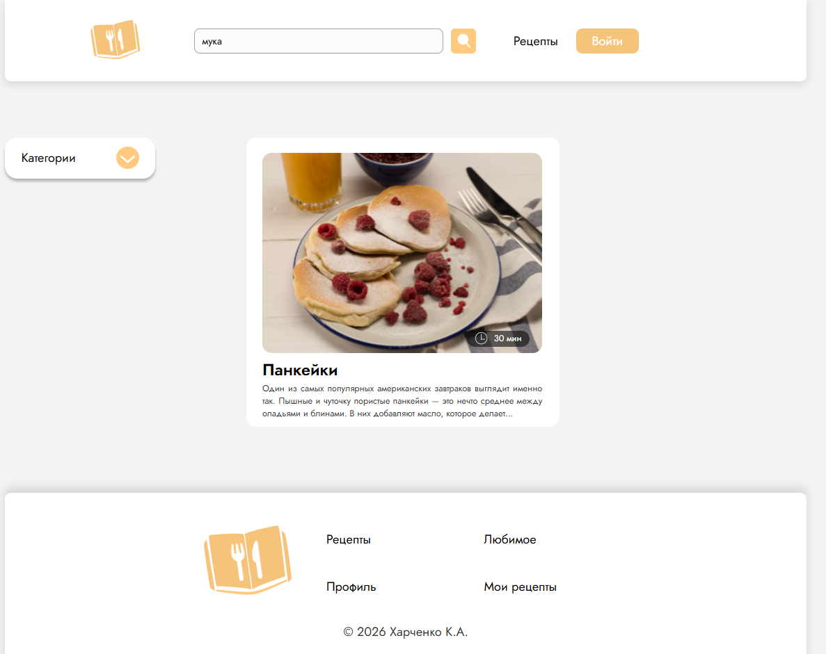
Рисунок 23 – Пример поиска по ингредиенту
При регистрации многие пользователи (в том числе из учебной группы) столкнулись с тем, что их почтовые ящики на доменах @yandex.ru и @bk.ru не принимались системой. Ранее валидация в login.js разрешала только домены @gmail.com и @mail.ru. Для исправления ситуации в функцию isValidEmail были добавлены дополнительные допустимые домены: @yandex.ru и @bk.ru. Теперь пользователи с наиболее популярными в регионе почтовыми сервисами могут беспрепятственно создавать аккаунты (См. Рисунок 24). При этом валидация сохранила требование, что email должен оканчиваться именно на один из разрешённых доменов, что предотвращает ввод заведомо некорректных адресов. Сообщения об ошибке стали более информативными — теперь в тексте ошибки перечисляются поддерживаемые домены.
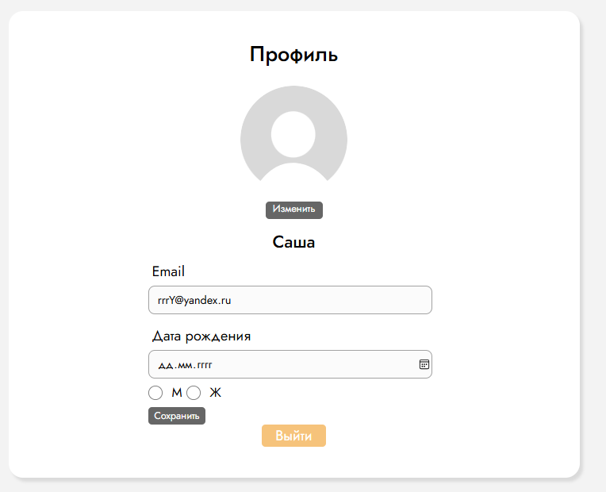
Рисунок 24 – Исправленная работа ввода почты
Почему не были реализованы остальные пожелания (краткое обоснование).
Некоторые улучшения, предложенные в опросе, такие как адаптивная вёрстка, восстановление пароля, создание своих рецептов и редактирование комментариев, не были внесены в текущую версию. Причина — ограниченные временные рамки учебной практики и необходимость сосредоточиться на функционале, непосредственно влияющем на базовую работу с рецептами и авторизацией. Адаптивность потребовала бы полной переработки CSS с использованием медиазапросов, что выходит за рамки запланированного объёма. Восстановление пароля в архитектуре на localStorage не имеет смысла без серверной части и отправки писем. Создание собственных рецептов потребовало бы сложной логики редактирования и хранения изображений, что было признано необязательным для демонстрационного прототипа. Тем не менее, все эти замечания записаны для будущего развития продукта.
Таким образом, два наиболее критичных и быстро реализуемых пожелания — поиск по ингредиентам и расширение доменов email — были внедрены, что подтверждается рабочим кодом и положительной перепроверкой со стороны нескольких пользователей. Остальные улучшения отложены до следующих итераций разработки.
- Анализ возможной модернизации, масштабирования продукта и практической необходимости продукта в рамках актуального рынка информационных технологий

Разработанное веб-приложение «Кулинарная книга» представляет собой полноценный прототип сервиса для хранения, поиска и обсуждения кулинарных рецептов. В текущем виде оно уже демонстрирует работоспособность ключевых функций: просмотр каталога, фильтрация по категориям, полнотекстовый поиск (включая ингредиенты), детальные страницы рецептов, система регистрации и входа, избранное, комментирование с оценками. Однако для выхода на реальный рынок и конкуренции с существующими аналогами («Едим дома», RussianFood, Food.ru, Povarenok и др.) требуется ряд доработок и масштабирование архитектуры.
Спрос на кулинарные сайты и приложения остаётся стабильно высоким. По данным аналитических агентств, более 60% пользователей интернета хотя бы раз в месяц ищут рецепты онлайн. Популярность здорового питания, диетических ограничений, быстрых и бюджетных блюд только увеличивает потребность в удобных инструментах для планирования меню. При этом существующие решения часто перегружены рекламой, имеют неудобный поиск или закрывают часть функций за платную подписку. Следовательно, «Кулинарная книга» при правильной доработке может занять свою нишу — например, как минималистичный, быстрый и бесплатный сервис без отвлекающих элементов, ориентированный на обычных людей.
В текущем состоянии сайт уже можно использовать для личных целей — хранить избранные рецепты, оставлять комментарии, искать блюда по ингредиентам. Однако для публичного запуска и привлечения широкой аудитории необходимо устранить ряд ограничений. Во-первых, данные хранятся в localStorage и файле recipe.json, что не подходит для многопользовательской работы: добавленные пользователями рецепты и комментарии не синхронизируются между разными устройствами, а при очистке кэша браузера теряются. Во-вторых, отсутствует серверная часть — нет базы данных, API, аутентификации через социальные сети, восстановления пароля. В-третьих, дизайн не адаптивен под мобильные устройства, что критично, так как более половины пользователей заходят с телефонов. Таким образом, прямо сейчас продукт пригоден только как демонстрационный прототип или персональный локальный инструмент, но не как коммерческий онлайн-сервис.
Для превращения прототипа в полноценный рыночный продукт требуются следующие минимальные изменения:
- Необходимо разработать бэкенд (например, на Node.js + Express или Python + Django) и базу данных (PostgreSQL или MongoDB). Рецепты, пользователи, комментарии должны храниться централизованно, с возможностью редактирования и синхронизации между устройствами.
- Все операции (получение рецептов, добавление комментариев, управление избранным, регистрация/вход) должны выполняться через защищённые API-вызовы вместо прямого доступа к localStorage.
- Использование медиазапросов, flexbox/grid и относительных единиц (%, vw, vh) для корректного отображения на экранах от 320px до 4K.
- Переход на хеширование паролей (bcrypt), внедрение HTTPS, защита от XSS и CSRF.
- Для пользовательских рецептов и комментариев нужны система жалоб, премодерация или автоматическая фильтрация нецензурной лексики.
- Восстановление пароля через email, вход через соцсети, создание и редактирование своих рецептов, возможность делиться рецептами в соцсетях.
В качестве монетизации можно использовать внедрение ненавязчивой контекстной рекламы.
Продукт «Кулинарная книга» имеет практическую ценность и попадает в востребованную нишу. В текущем виде он пригоден для демонстрации и локального использования, но для полноценного рыночного запуска требуется переход на серверную архитектуру, адаптивный дизайн и усиление безопасности. При условии выполнения этих доработок и поэтапной реализации описанных направлений модернизации проект может стать конкурентоспособным и привлечь устойчивую аудиторию.

ПРИЛОЖЕНИЕ 1

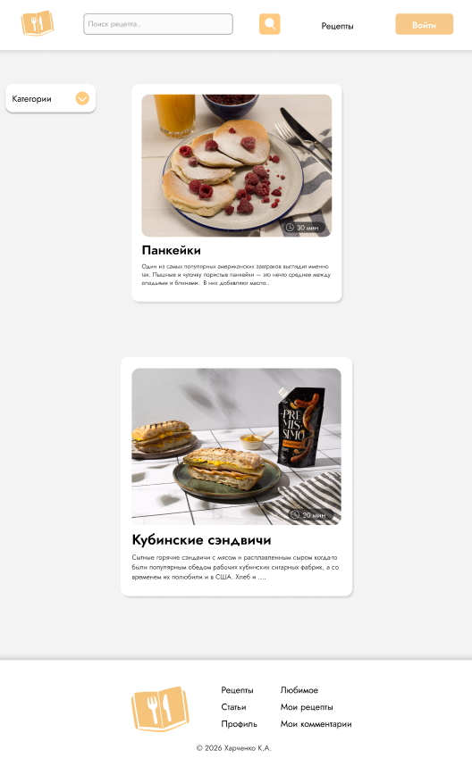

ПРИЛОЖЕНИЕ 2
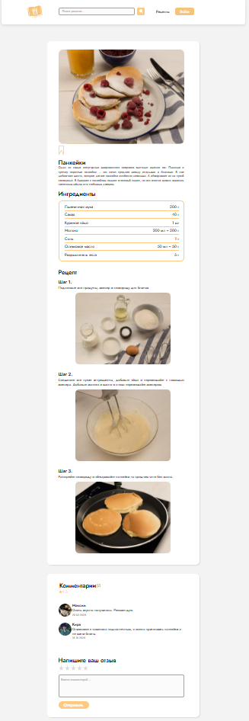

ПРИЛОЖЕНИЕ 3

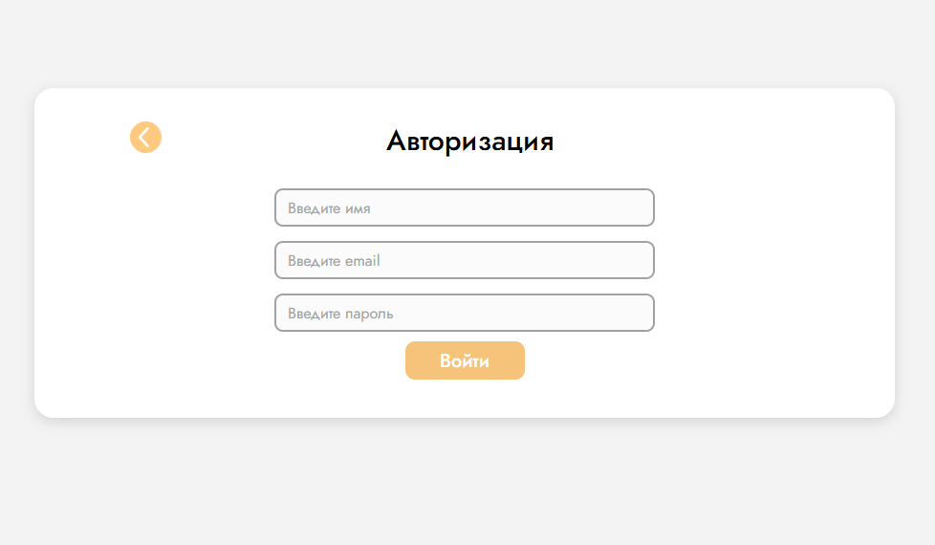

ПРИЛОЖЕНИЕ 4

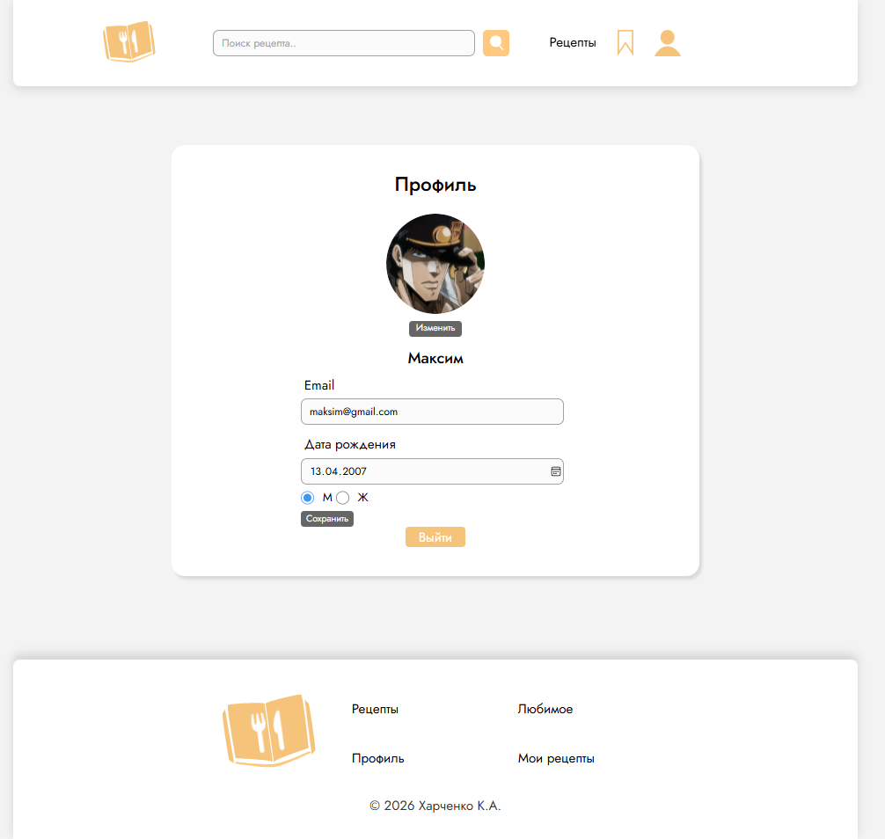

ПРИЛОЖЕНИЕ 5

